**Порядок подачи заявления для регистрации гражданина Российской Федерации по месту жительства (месту пребывания)**

1. Используя ваши персональные учетные данные (логин и пароль), войдите на портал государственных услуг.
2. Выберите меню «Каталог услуг», найдите в нем «Регистрация граждан» и нажмите по этому пункту:

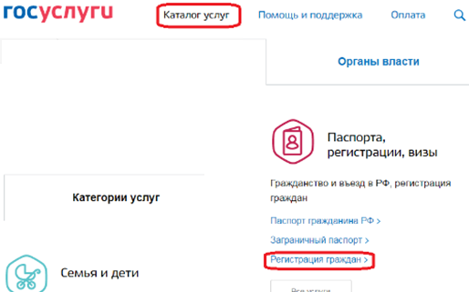

1. Выберите требуемый вид документа:

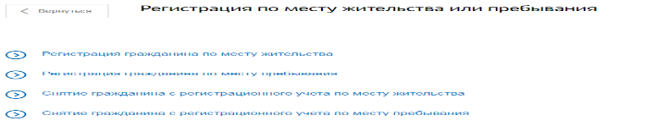

1. В появившемся окне нажмите кнопку «Получить услугу»:

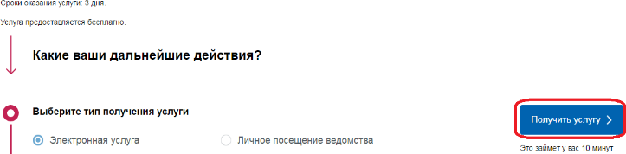

1. Заполните заявление в электронном виде и дождитесь результатов его проверки. Если есть несоответствия, то необходимо их поправить нажав на «Изменить данные» справа в пункте. В электронное заявление вам потребуется внести:

* сведения документов, указанных в пунктах2 и 3;
* заполнить анкетные данные;
* выбрать тип обращения:
  + По месту проживания – если Вы проживаете там же, где и зарегистрированы.
  + По месту обращения – в случае если Вы получаете паспорт находясь в данной местности без регистрации.
  + По месту пребывания – если Вы имеете временную регистрацию.
  + выбрать подразделение УВМ для подачи документов, найдите в поиске введя название: Барабинск

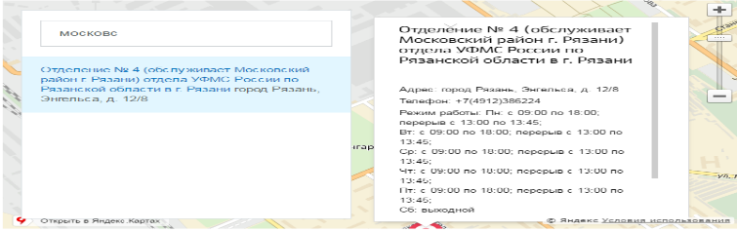Выберите свой район в списке слева, промотайте справа его расписание вниз и нажмите кнопку «Выбрать».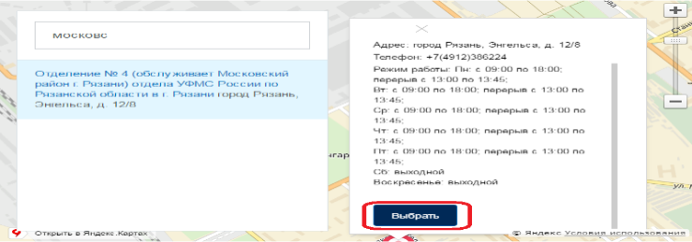

1. Поставить галочки о согласии на обработку персональных данных и предупреждении об ответственности за предоставление заведомо ложных сведений и нажать кнопку «Оправить».

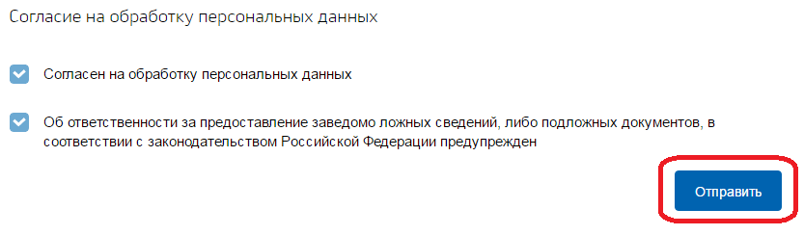

* В случае, если какие-то важные поля не заполнены – страница автоматически отмотается к самому первому из них, все необходимые поля будут подписаны «Поле обязательно для заполнения».
* с этого момента Ваше заявление считается направленным в ОВМ МО МВД РФ «Барабинский». В течение 1-2 дней после подачи заявления вам в личный кабинет придет приглашение.

1. Принесите документы в ведомство:

* паспорт гражданина РФ;
* один из документов, являющийся основанием для вселения в жилое помещение:
  + договор социального найма;
  + договор найма жилого помещения государственного или муниципального жилищного фонда;
  + договор или иной документ, прошедший государственную регистрацию и выражающий содержание сделки с недвижимым имуществом;
  + свидетельство о государственной регистрации права либо иной доку мент;
* документы, подтверждающие права законного представителя (для лиц, не достигших 14-летнего возраста).

1. В ведомстве Вам будет внесен в паспорт штамп о регистрации.

**Порядок подачи заявления для регистрации гражданина Российской Федерации по месту жительства (месту пребывания)**

